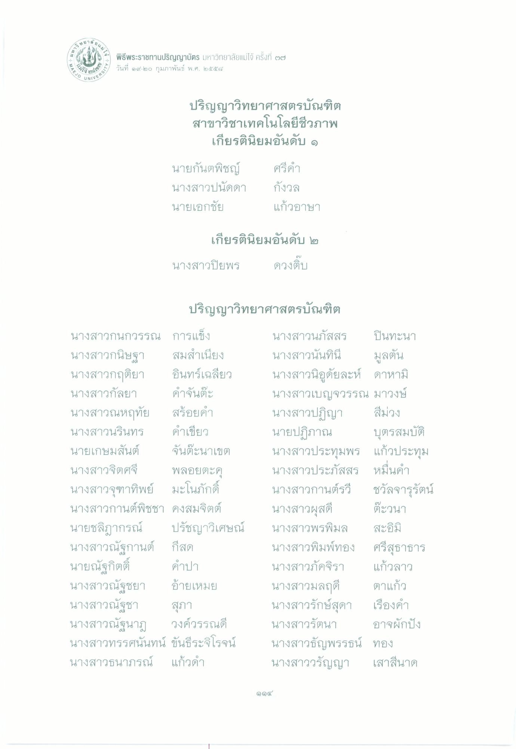
A ทยอน
4
จ
ม
พิธีพระราชทานปริญญาบัตร มหาวิทยาลัยแม่โจ้ ครั้งที่ ๒๗ วันที่ ๑๙-๒๐ กุมภาพันธ์ พ.ศ. ๒๕๕๘
46
4 -
MAEJO
UNIVERS
ปริญญาวิทยาศาสตรบัณฑิต สาขาวิชาเทคโนโลยีชีวภาพ
เกียรตินิยมอันดับ ๑
นายกันตพิชญ์ นางสาวปนัดดา นายเอกชัย
ศรีคํา กังวล แก้วอาษา
เกียรตินิยมอันดับ ๒ นางสาวปิยพร ดวงติบ
ปริญญาวิทยาศาสตรบัณฑิต
นางสาวกนกวรรณ การแข็ง นางสาวกนิษฐา สมสําเนียง นางสาวกฤติยา อินทร์เฉลียว นางสาวกัลยา คําจันต๊ะ นางสาวณหฤทัย สร้อยคํา นางสาวนรินทร คําเขียว นายเกษมสันต์ จันตะนาเขต นางสาวจิตศจี พลอยตะคุ นางสาวจุฑาทิพย์ มะโนภักดิ์ นางสาวกานต์พิชชา คงสมจิตต์ นายชลิฎากรณ์ ปรัชญาวิเศษณ์ นางสาวณัฐกานต์ กีสด นายณัฐกิตติ์ คําปา นางสาวณัฐชยา อ้ายเหมย นางสาวณัฐชา สุภา นางสาวณัฐนาฏ วงค์วรรณดี นางสาวทรรศนันทน์ ขันธีระจิโรจน์ นางสาวธนาภรณ์ แก้วดํา
นางสาวนภัสสร ปินทะนา นางสาวนันทินี มูลตัน นางสาวนิอูดยละห์ ดาหามิ นางสาวเบญจวรรณ มาวงษ์ นางสาวปฏิญา สีม่วง นายปฏิภาณ บุตรสมบัติ นางสาวประทุมพร แก้วประทุม นางสาวประภัสสร หมื่นคํา นางสาวกานต์รวี ชวัลจารุรัตน์ นางสาวผุสดี ตะวนา นางสาวพรพิมล สะอิมิ นางสาวพิมพ์ทอง ศรีสุธาธาร นางสาวภัคจิรา แก้วลาว นางสาวมลฤดี ตาแก้ว นางสาวรักษ์สุดา เรืองคํา นางสาวรัตนา อาจผักปัง นางสาวธัญพรรธน์ ทอง นางสาววรัญญา เสาสนาด

